Итоги Всероссийского дистанционного логопедического конкурса «Осенний марафон ребусов» для обучающихся
5-8 классов с ОВЗ.

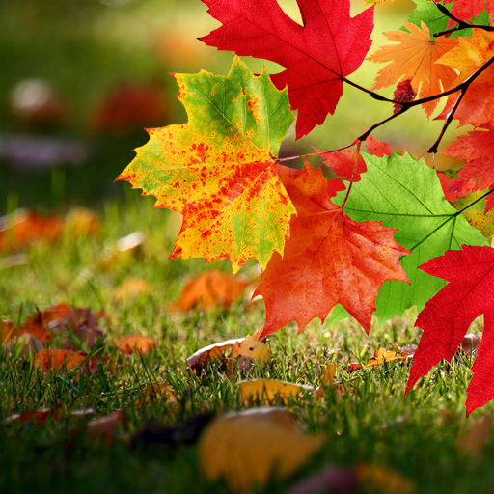
Осень - это волшебное время года! Шуршащие листья под ногами, капли дождя, свежий воздух и сладкий шепот ветра вдохновляют нас. Листья переливаются яркими красками- оранжевые, красные, желтые и коричневые. Красота! Дни становятся короче, а ночи длиннее. На улице становится прохладно. Осень - время сбора урожая. Овощи, фрукты, зерновые культуры созревают и становятся готовыми для сбора. Некоторые животные готовятся к зимнему сну.
Какие ассоциации возникают у человека с приходом осени?
У всех разные: разноцветные листья, холодный ветер, осенний дождь, богатый урожай, прохладная погода, школьная пора…
Организаторами конкурса стали учителя-логопеды ГБОУ СО «Красноуральская школа». Ребусы были созданы обучающимися 8 класса «Красноуральской школы» через интернет-ресурс «Генератор ребусов» и представлены в виде картинок.
Цель конкурса: активизация речевой деятельности обучающихся через популяризацию занимательных ребусов.
Задачи:
- обогащать словарный запас и кругозор обучающихся по лексической теме «Осень» через решение ребусов;
- развивать любознательность, смекалку, сообразительность, ассоциативное мышление, словарный запас, память, творческий потенциал обучающихся;
- совершенствовать умения, полученные на логопедических занятиях по темам: «Звук», «Буква», «Слово»;
- способствовать проявлению самостоятельности и активности у обучающихся;
- создать условия для повышения уровня ИКТ-компетенции обучающихся через использование Google Формы;
- приобщать семью обучающегося к использованию Google сервиса, совершенствовать культуру пользователя.
Конкурс состоял из 11 ребусов - загадок, ответы на которые заполнялись в Google Форме в режиме онлайн. По итогам конкурса жюри определило победителей в соответствии с набранными баллами.
11 баллов – 1 место
10,9 баллов – 2 место
8,7 баллов – 3 место
6 баллов и менее - участник
С 28 сентября по 15 октября 2023 года в организационный комитет активно поступали заявки, ответы участников.
В конкурсе приняли участие 102 обучающихся из 14 образовательных учреждений.
Призовые места распределились следующим образом:
1 место- 67 обучающихся;
2 место-18 обучающийся;
3 место- 16 обучающихся;
Участники, получившие сертификаты - 1 человек.
Самыми активными образовательными учреждениями стали:
Казенное общеобразовательное учреждение Ханты-Мансийского автономного округа – Югры «Сургутская школа для обучающихся с ограниченными возможностями здоровья».
Казенное общеобразовательное учреждение Воронежской области "Землянская школа - интернат для обучающихся с ограниченными возможностями здоровья".
Государственное бюджетное общеобразовательное учреждение Свердловской области «Краснотурьинская школа-интернат, реализующая адаптированные основные общеобразовательные программы».
МБОУ «Школа № 154 для обучающихся с ограниченными возможностями здоровья» г. Перми.
ГБОУ СО «Красноуральская школа».
МАОУ «Школа-интернат № 4 для обучающихся с ограниченными возможностями здоровья» г. Перми.
ГБОУ СО «Нижнетагильская школа № 1».
ГБОУ СО «Нижнетагильская школа-интернат №2».
ГБОУ СО «ЕШИ для детей, нуждающихся в длительном лечении», г.Екатеринбург.
МАОУ «СОШ № 30 имени 10-го гвардейского УДТК», г. Дегтярск.
ГБОУ СО "Байкаловская школа-интернат", с. Байкалово.
ГБОУ СО «Верхнесинячихинская школа-интернат», Алапаевский район.
Большая вовлеченность детей для участия в конкурсе проявлена педагогами:
- Цапик Маргарита Алексеевна, педагог-организатор, Цыпуштанова Клавдия Степановна, учитель-логопед (МБОУ «Школа № 154 для обучающихся с ограниченными возможностями здоровья», г. Перми).
- Каргаполова Татьяна Геннадьевна, воспитатель, Носова Наталья Борисовна, учитель-логопед (МАОУ «Школа-интернат №4 для обучающихся с ОВЗ»
г. Перми).
- Митрофанова Валерия Александровна, учитель-логопед (ГБОУ СО «Нижнетагильская школа № 1»).
- Бызова Ирина Владимировна, учитель-логопед (ГБОУ СО «Нижнетагильская школа-интернат №2»).
- Малашкина Ирина Андреевна, учитель-логопед (ГБОУ СО «Байкаловская Школа – интернат»).
- Красильникова Галина Валерьевна, учитель-логопед (МАОУ «СОШ № 30 имени 10-го гвардейского УДТК», г. Дегтярск).
- Зикратова Марина Александровна, учитель-логопед (ГБОУ СО «Верхнесинячихинская школа-интернат», Алапаевский район).
Выражаем благодарность руководителям и учителям образовательных учреждений за активность и высокий уровень подготовки участников конкурса.
- Организационный комитет,
учитель-логопед Клюкина Светлана Николаевна.

